La mayoría de las tablas de snowboards están construidas con un núcleo de madera laminado con fibra de vidrio. La parte delantera de la tabla (el "nose") está curvado hacia arriba para facilitar la superación de todo tipo de obstáculos en la nieve. La parte trasera de la tabla (el "tail") puede desde estar igual de curvada que la delantera hasta a ser prácticamente plana dependiendo principalmente del tiempo que vaya a ir alguien con el tail delante (ir en "switch"). La base de la tabla (la parte del snowboard que toca la nieve) está cubierta con un plástico conocido como P-tex, tratado para que absorba mejor la cera, que se pone en la base de la tabla para mejorar el deslizamiento. Los cantos de la tabla son afilados y de acero, lo que permite un mayor agarre cuando, al girar, la tabla se apoya exclusivamente sobre un canto. En la parte superior de la tabla de snow es donde se fijan las ataduras y normalmente suelen tener dibujos y diseños.

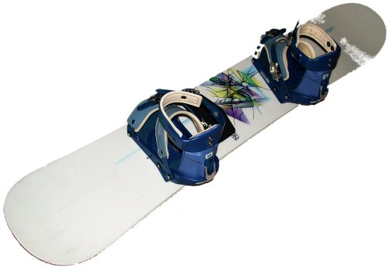

Las principales diferencias entre una tabla de snowboard y otra son:
Longitud - Desde tablas para niños de apenas 120cm hasta tablas de carreras de 215cm hay toda una variedad de tamaños que normalmente se concentran en medidas desde 140cm hasta 165. No hay una manera exacta de saber cual es la más apropiada para uno puesto que depende de la altura del rider, de su peso, de su experiencia y del tipo de snowboard que va a practicar principalmente. Cuanto más grande es una tabla más estable será a altas velocidades mientras que las tablas pequeñas son más maniobrables.
Anchura - La anchura de una tabla se refiere a lo que mide la tabla en el centro, donde se colocan las ataduras, puesto que la anchura del nose y del tail varían según el sidecut. Las tablas más anchas proporcionan más estabilidad y las medidas varian entre los 30cm de algunas tablas de freestyle y los 15cm de tablas de snowboard alpino.
Sidecut - El borde de la tabla, visto desde arriba, se curva de tal manera que tanto el nose como el tail son más anchos que el centro de la tabla. Esta curva se mide en radio, que puede ir desde 5m en una tabla de niño hasta los 17m de una tabla de carreras. En general el radio suele estar entre los 8-9 metros.
Flexión - La flexibilidad de una tabla de snowboard afecta a su uso y varia dependiendo tanto del peso del rider como del uso que vaya a dársele. En general, cuanto más flexible sea una tabla más sencillo será girar pero más inestable será a altas velocidades. En general las tablas de freestyle son más flexibles que el resto aunque esto no es cierto en todos los casos.

Existen varias modalidades para la práctica de snowboard básicas que son:
- Freestyle: Modalidad que se centra más en hacer piruetas técnicas que en el descenso en sí. Para practicar snowboard freestyle se utilizan todo tipo de saltos, barandillas, etc, tanto artificiales como naturales. Las tablas utilizadas son más pequeñas, ágiles y flexibles.
- Freeride: Esta modalidad está mucho más enfocada al descenso por lugares extremos, fuera de las pistas. Cuando se funde con el freestyle (en aspectos como la utilización de elementos naturales como cortados de rocas, riscos, etc.) se conoce como Backcountry.
- Carrera: También conocido como BoarderCross. Lo importante es bajar lo más rápido posible. No se trata de una carrera únicamente ya que la pista esta llena de bañeras y baches varios lo cual hacen más difícil el recorrido, no es una pista lisa. Esta modalidad es olimpica.

